2012-10-20

请假：

陶卫，汤仕海

==== 进度 =========

徐蓓()

修改bug195、306、319、265、173，未完成3个BUG

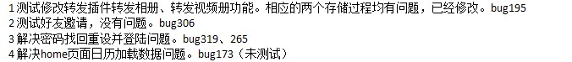

王薪杰

改bug，294，292，286，232，234，308，307, 318, 295

金广亮

本周任务完成:活动相册上传，活动相册浏览，活动管理导航的逻辑修正

未完成活动管理，活动财务，活动更新

胥鑫

改BUG 158,243,245,278,280,302,,313,321（涉及获取用户ID的问题未处理）

完成事件轮询，

未完成权限控制，圈子更新